Развлечения «Паровозик с вагончиками» - младшей группы
Бежит паровозик, пыхтит паровозик
Гудит паровозик, колоса стучат
Ведет паровозик, за собою по шпалам
Ведет паровозик , за собою не мало
Вагонов послушных, целый отряд

15 декабря дети младшей группы «Грибочки» под руководством инструктора по физическому воспитанию Петровой Н.Н отправились в волшебное путешествие на паровозике с вагончиками.
Загудел паровоз «Туту» и повез вагончики.
Чух-чух
Чух-чух
Мчится поезд во весь дух
Паровоз пыхтит
Паровоз гудит
Торопись-3 раза
Тороплюсь-ууу
Далеко увез детей паровоз. Ехали, ехали и приехали на станцию «Снежная». Здесь они поиграли с волшебными снежками. Паровоз увез нас еще дальше. Они ехали через туннель и приехали на станцию «Развлечения». Здесь они потанцевали. А паровоз увозил нас все дальше и дальше. Они проехали огромный мост и доехали до станции «Городской каток » на этой станции они слепили снеговика и поиграли в игру «Снег, ветер, вьюга»
Дети получили заряд бодрости и хорошего настроения.
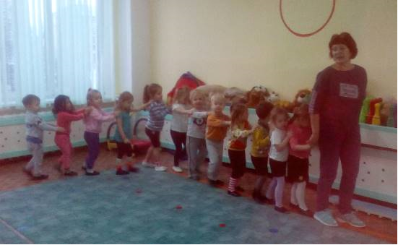
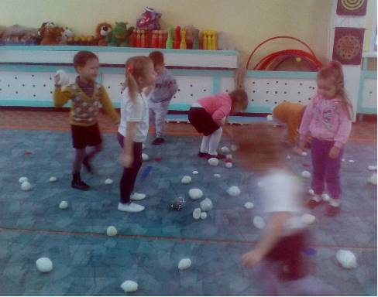
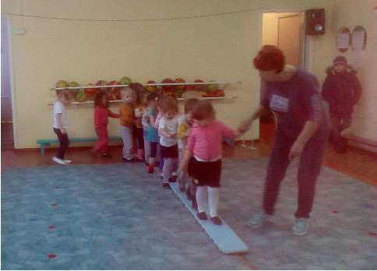
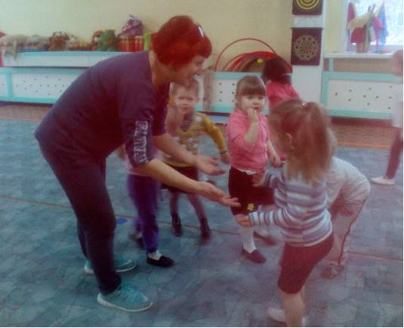
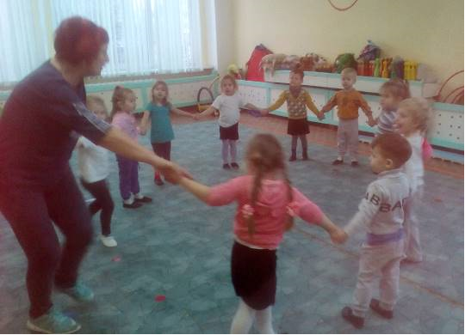
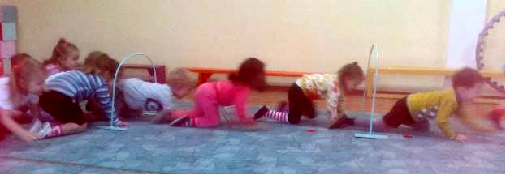
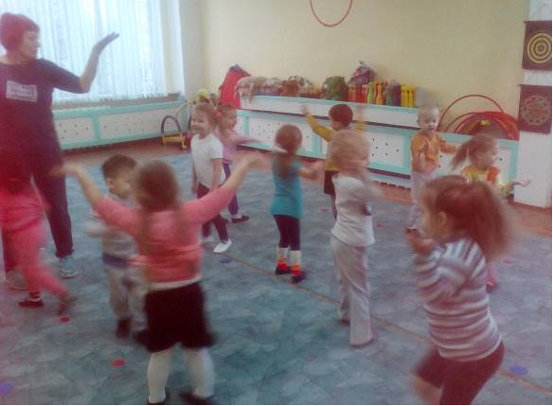
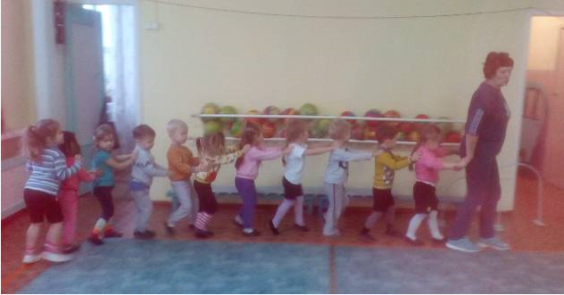
Воспитатель Комарова С.Н

